|  |  |  |  |  |  |  |  |  |  |
| --- | --- | --- | --- | --- | --- | --- | --- | --- | --- |
| 0 | 1 | 2 | 3 | 4 | 5 | 6 | 7 | 8 | 9 |
| X | X |  |  | X |  | X |  | X | X |
|  |  |  | ↑ |  |  |  |  |  |  |

Elevator 1 0 4 6 8 9

SSF 4 6 8 9 1 0

|  |  |  |  |  |  |
| --- | --- | --- | --- | --- | --- |
| Req | Elevator | SSF | El wait | SSF wait |  |
| 3 | 3 | 3 | 0 | 0 |  |
| 0 | 1 | 4 | 2 | 1 |  |
| 9 | 0 | 6 | 1 | 2 |  |
| 6 | 4 | 8 | 4 | 2 |  |
| 8 | 6 | 9 | 2 | 1 |  |
| 1 | 8 | 1 | 2 | 8 |  |
| 4 | 9 | 0 | 1 | 1 |  |
|  |  |  | 2 | 2.5 |  |

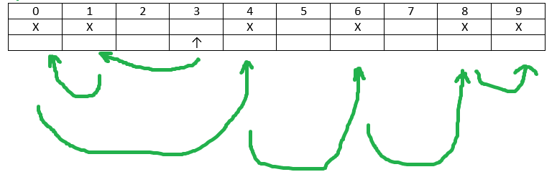Алгоритм лифта лучше использовать когда есть отдаленные процессы, слева или справа, потому что SSF может до них просто не дойти. Но! Есть aging который позволяет избавиться от этой проблемы.

Рисунок 1. Алгоритм лифта визуально

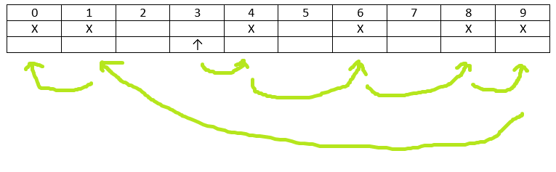

Рисунок 2. Алгоритм SSF визуально